A 5_2 Gestaltung einer Wegskizze und -beschreibung

Name: Johannes Pargfrieder
Matrikelnummer: k01609426
Granitweg im Obern Mühlviertel
Der Bezug zur Lehrveranstaltung besteht darin, den Wanderweg zu kartieren, die Beobachtungen durch Fotos in der Karte zu lokalisieren und in Worte zu beschreiben.
CC-Lizenzen:

Formale Angaben:
Geographische Koordinaten von Anfangs- und Endpunkt:
Da die Wanderung ein Rundweg ist, hat der Weg am Anfangs- und Endpunkt die gleichen Koordinaten. Sie lauten:
Etwa N 48 Grad 25 Bogenminuten 48 Bogensekunden
Etwa E 13 Grad 59 Bogenminuten 24 Bogensekunden

Namen und Blattnummer der ÖK:
Ich habe mich an das Kartenwerk von „Kompass-Karten“ entschieden. (Wandern und Fahrradkarten)
Maßstab: 1:50000
Kartenname: Linz Umgebung, Mühlviertel, Wels, Steyr
Blattnummer: 202 Karte 1

Wegbeschreibung:
Der 11,6 km lange Rundweg beginnt in Untermühl an der Donau (der Ort liegt auf 288 m Höhe) und führt entlang der Großen Mühl zum Speicherkraftwerk Partenstein. Von dort aus geht es nun aufwärts über die Rohrleitung des Kraftwerks nach Ramersberg. Von dort geht man einen kurzen Abstecher zur Wallfahrtskapelle Maria Ramersberg. Danach erreicht man zuerst auf einem Güterweg und später auf einem Wiesenweg in den Ort „Kleinzell“. Der Ort im Mühlkreis liegt auf 548 m Höhe im Oberen Mühlviertel (Koordinaten: N 48° 27′, O 14° 0′). Der Weg führt zum östlichen Rand des Ortes und führt dann zu einem aufgelassenen Steinbruch. Dieser Steinbruch ist heute ein Teich mit dem Namen „Resilacke“. Später geht es auf einem kurzen Asphaltstück zu einem anderen aufgelassenen Steinbruch. Nach dieser Strecke geht es durch einen Wald hinab zum Dießenbach, der in der Vergangenheit durch sein Hochwasser schon vieles zerstört hat. Vor dem eigentlichen Steinbruch-Betriebsgelände überquert man den Bach und erreicht unmittelbar danach das Granitdorf Plöcking. In dem Dorf gibt es eine Erlebniswelt alles rund um den Naturstein. Von dieser Erlebniswelt verläuft der Weg entlang einer ehemaligen Feldbahn zum Schloss Neuhaus. Vor dem Schloss geht es rechts hinab und bei einer Weggabelung nach dem Haus links in den Wald und schließlich über den „Jagasteig“ hinab zum Ausgangspunkt Untermühl.
Wegbeschaffenheit:
Gut beschilderter Rundweg auf Wald und Wiesenwege. Ab und zu geht man hin und wieder an kurzen Abschnitten auf Asphaltwege

Zu beobachtende Besonderheiten entlang des Weges:
Das sind unter anderen: Speicherkraftwerk Partenstein, Wallfahrtskapelle Maria Ramersberg, Resilacke, Erlebniswelt Granit, Schloss Neuhaus, und der Donauort Untermühl- an der Mündung der Großen Mühl in die Donau. Dazu kommt noch das Naturschutzgebiet Schlossberg Neuhaus: Der steil zur Donau abfallende Hang ist einer letzten noch intakten Bereiche des ursprünglichen Donautales.

Welche wichtigen Wegpunkte sind zu beachten?
Da der Weg sehr gut beschildert ist, sind keine besonderen Wegpunkte schwierig, um sich zu orientieren. Dadurch lässt sich der Rundweg auch ohne Wanderkarte gehen

Steigungen:
Von Untermühl bis zum Kraftwerk ist der Weg immer neben der Großen Mühl, die ein sehr ruhiges Flussbett aufweist. Ab dem Kraftwerk Partenstein bis zur Wallfahrtskapelle geht es stetig bergauf. Nach der Kapelle geht es wieder leicht bergab, bis es vom Weiler „Hinterleiten“ zum Ort Kleinzell bergauf geht. Ab dem Ort verläuft der Weg sanftwellig über Hügeln allmählich bergab. Am Ende des Rundweges, vom Schloss Neuhaus bis Untermühl geht es steil hinab zurück zum Ausgangspunkt.

Fotos von dem Rundweg: (vom Anfang bis zum Schluss)
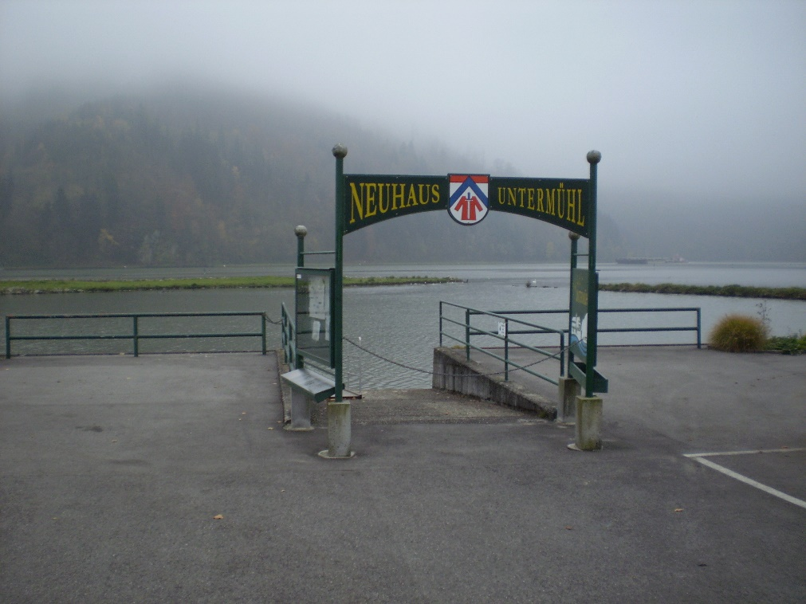
Ausgangspunkt in Untermühl

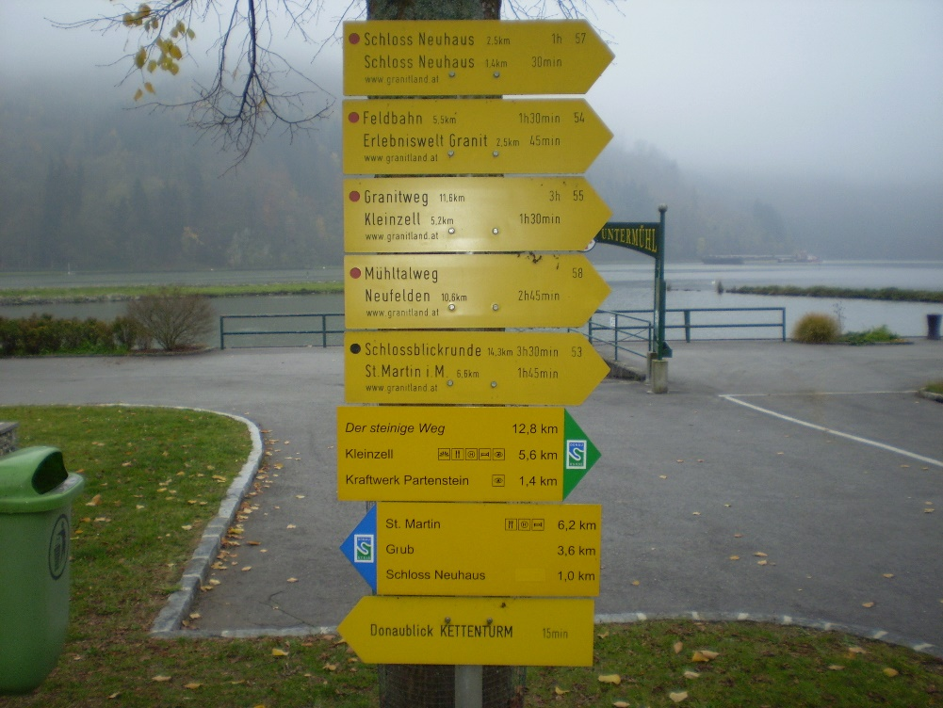
Wegweiser in Untermühl

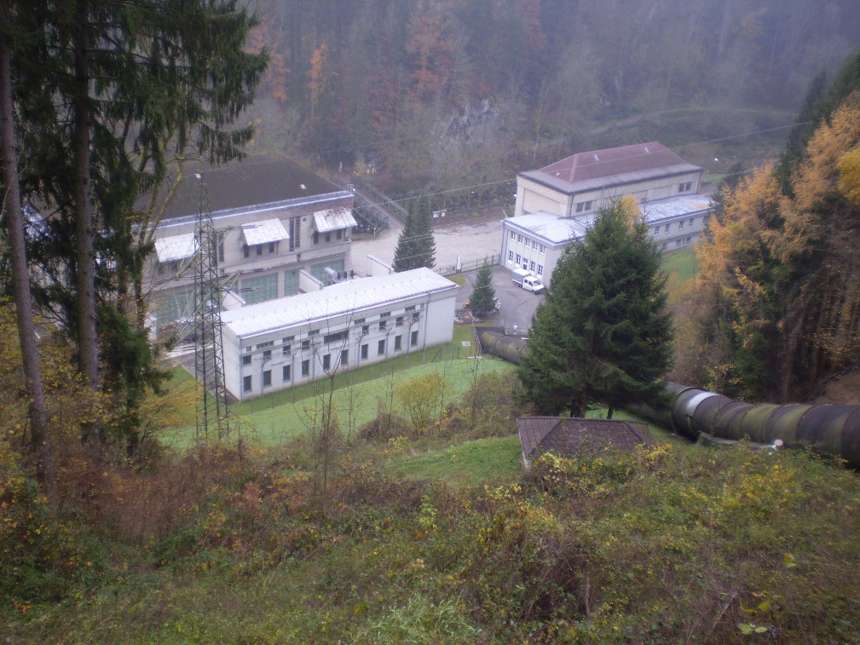
Kraftwerk Partenstein

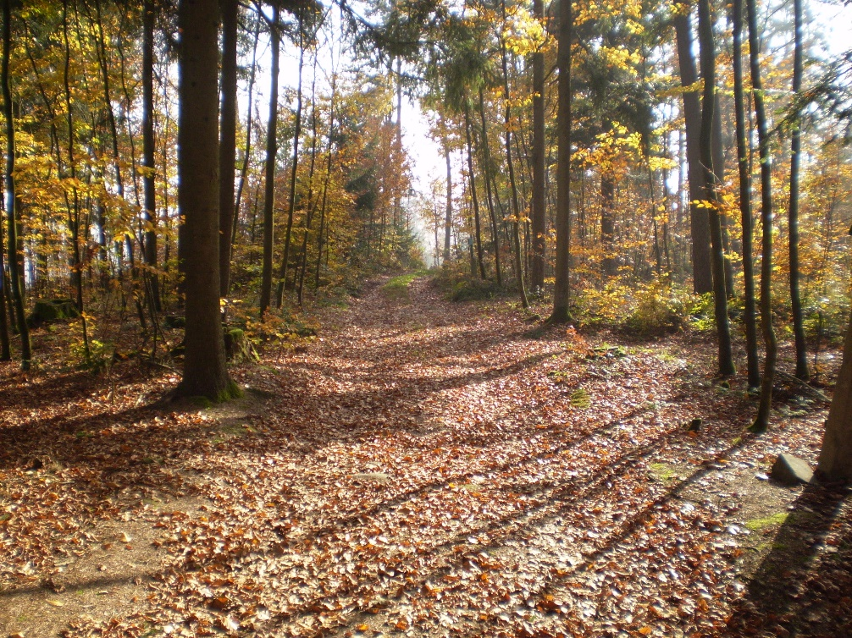
Weg zu der Kapelle

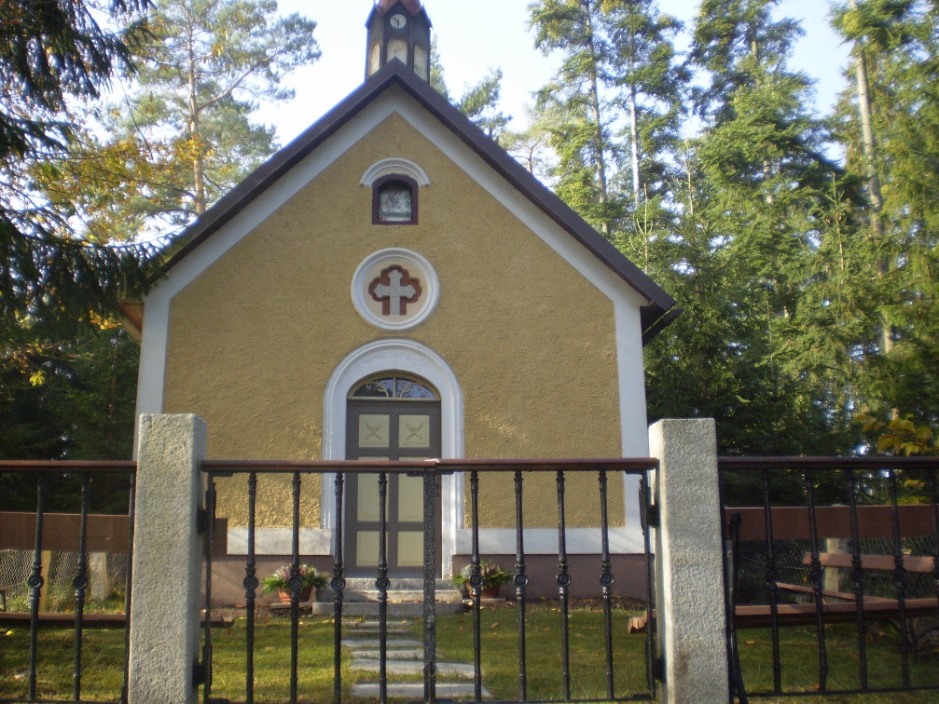
Wallfahrtskapelle Ramersberg

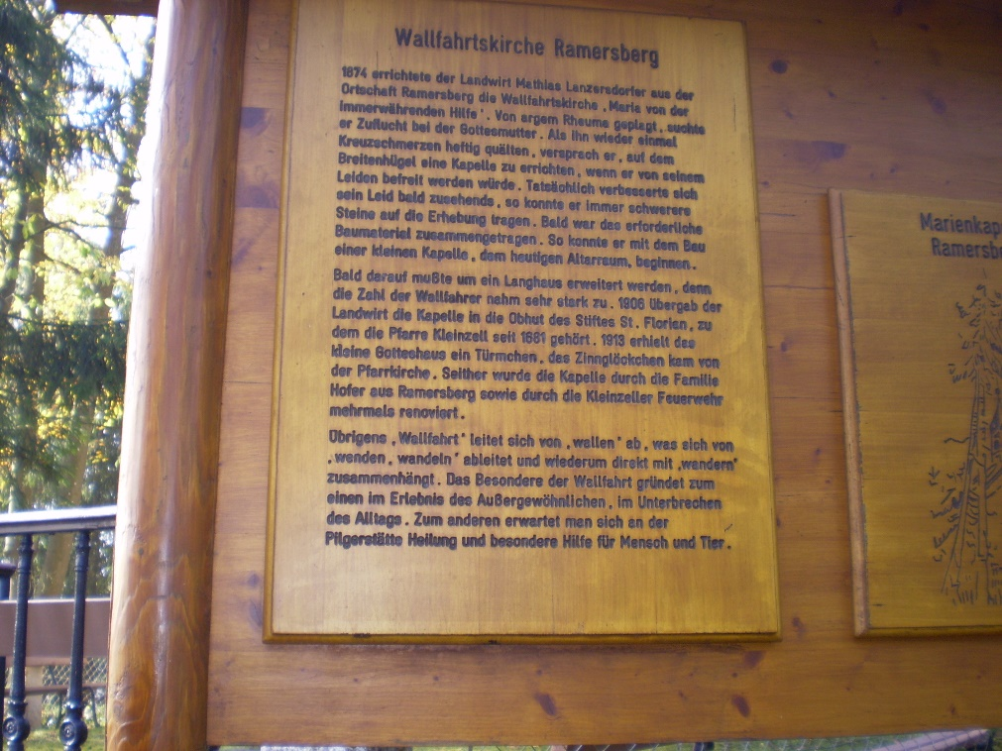
Infotafel bei der Kapelle

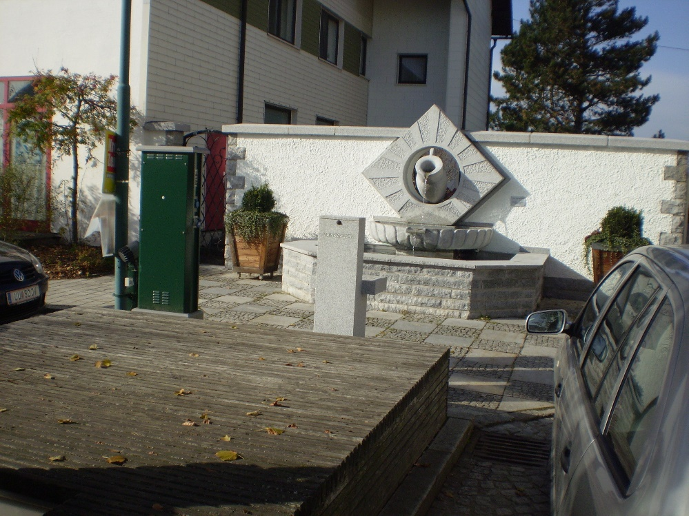
Brunnen in Kleinzell

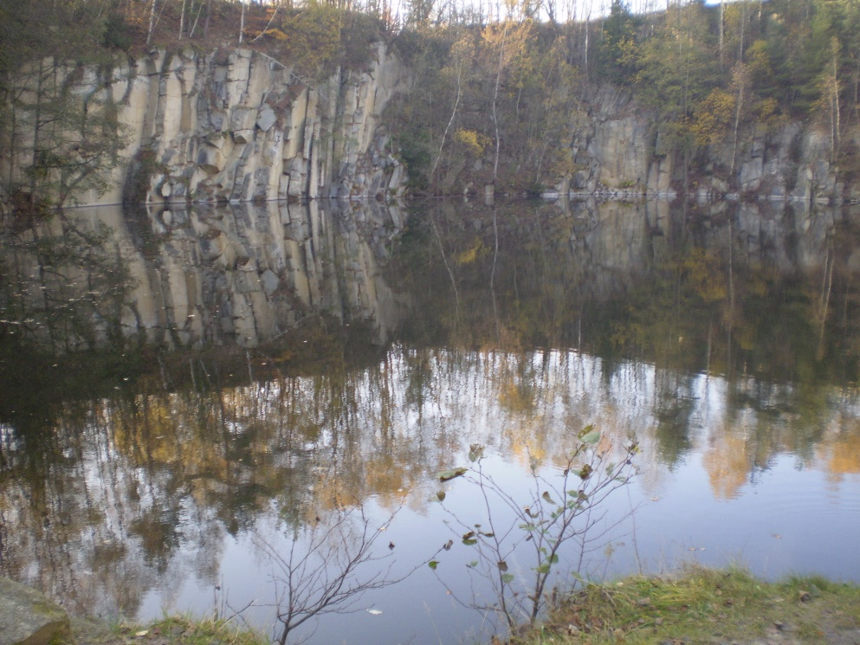
Resilacke

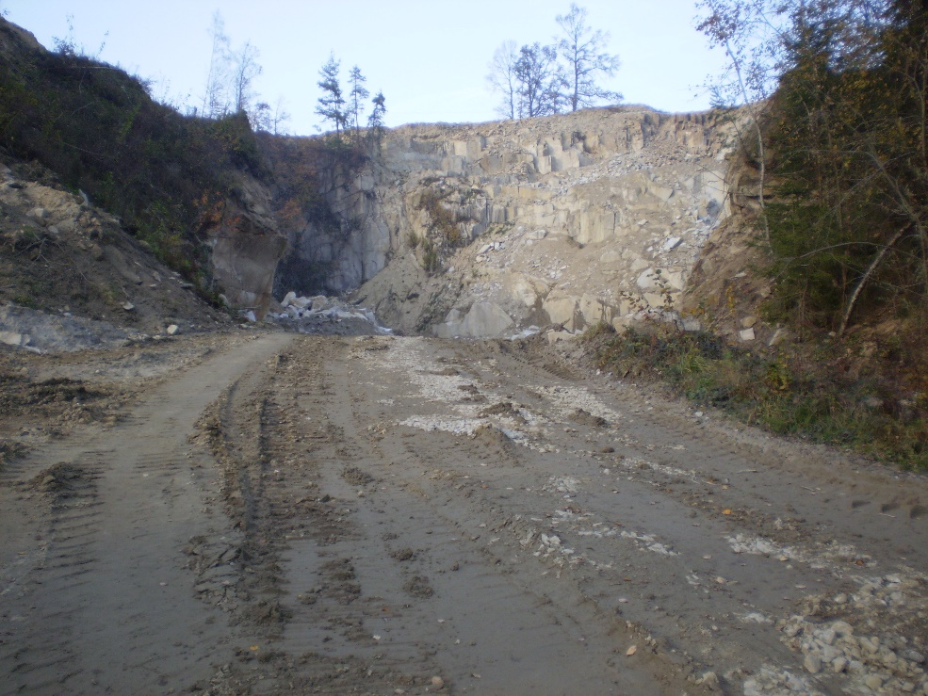
Granitsteinbruch

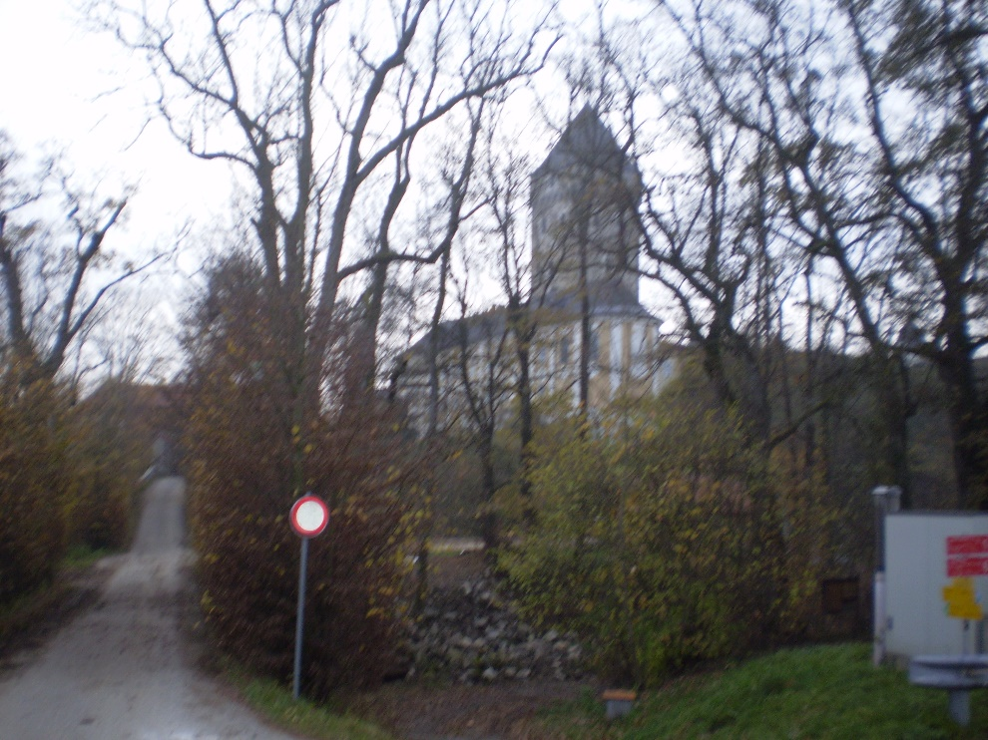
Schloss Neuhaus

